Министерство науки и высшего образования Российской Федерации
Федерального государственного бюджетного образовательного учреждения высшего образования
«Казанский национальный исследовательский технологический университет»
(ФГБОУ ВО «КНИТУ»)

Кафедра интеллектуальных систем и управления информационными ресурсами

ЛАБОРАТОРНАЯ РАБОТА №9
по курсу
«Разработка пользовательского интерфейса»

Выполнил:
студент группы 4321-23
Хамидуллин Р.Р.
Проверил:
доцент кафедры ИСУИР
Вотякова Л.Р.
Казань, 2024
Оглавление
Работа 59. Введение в авторизацию пользователей 3
Работа 60. Авторизация пользователей. Функции authenticate() и login() 5
Работа 61. Шаблонные контекстные процессоры 7
Работа 62. Классы LoginView, LogoutView и AuthenticationForm 8
Работа 63. Декоратор login_required и класс LoginRequiredMixin 10
Работа 64. Регистрация пользователей через функции представления 12
Работа 65. Класс UserCreationForm 15
Работа 66. Авторизация через email. Профайл пользователя 16
Работа 67. Классы PasswordChangeView и PasswordChangeDoneView 19
Работа 68. Восстановление пароля. Идея алгоритма 21
Работа 69. Реализация алгоритма восстановления пароля 22
Работа 70. Настройка почтового сервера по SMTP-протоколу 26
Работа 71. Расширение модели User. Класс AbstractUser 28
Работа 72. Разрешения и группы (Permissions & Groups) 32

Работа 59. Введение в авторизацию пользователей
Authentication (аутентификация) - проверка подлинности (наличия)
пользователя по введенным данным (обычно, это логин/пароль). Как
правило, это ассоциация (связь) введенных данных с пользователем,
сохраненным в БД.
Authorization (авторизация) – разрешение на доступ (непосредственно вход)
к закрытой части сайта. Часто на этом этапе выполняется сохранение в
сессии идентификатора пользователя, говорящий о том, что пользователь
успешно прошел аутентификацию.
Создаем приложение users:
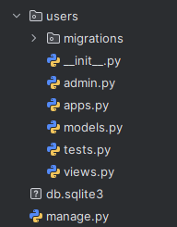
Добавляем в settings.py
Создаем users/urls.py
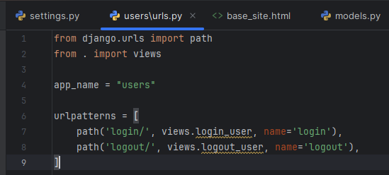
Обновляем корневой urls.py:
Создаем базовые views в users/views.py:
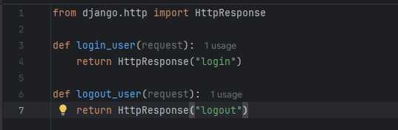

Работа 60. Авторизация пользователей. Функции authenticate() и login()
Создаем форму входа (users/forms.py):
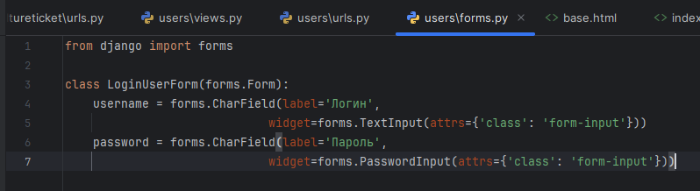
Создаем шаблон входа (users/templates/users/login.html):
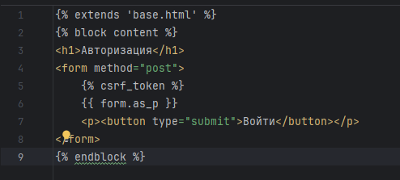
Реализуем views (users/views.py):
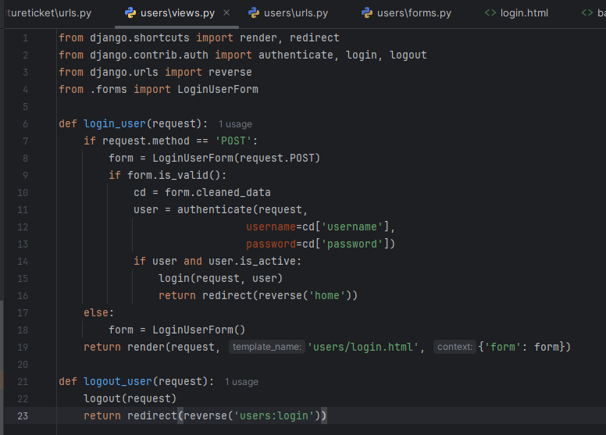
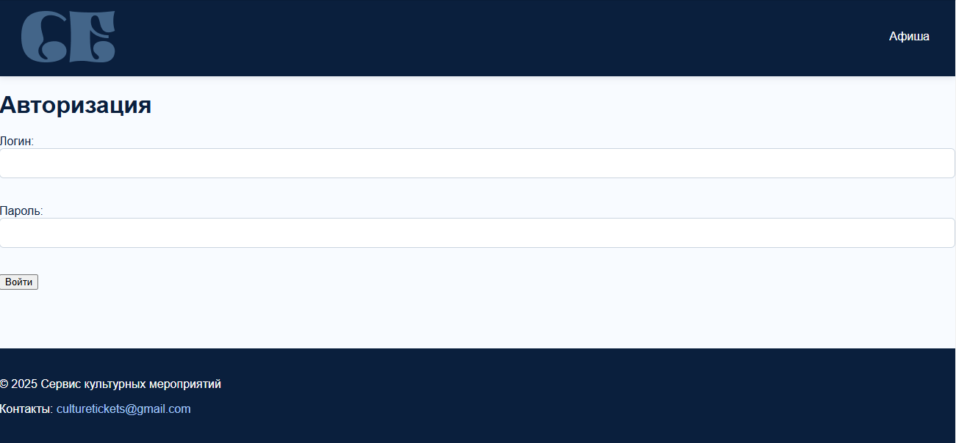

Работа 61. Шаблонные контекстные процессоры
Создаем файл users/context_processors.py:
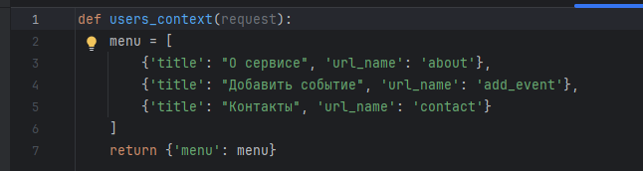
Обновляем settings.py:

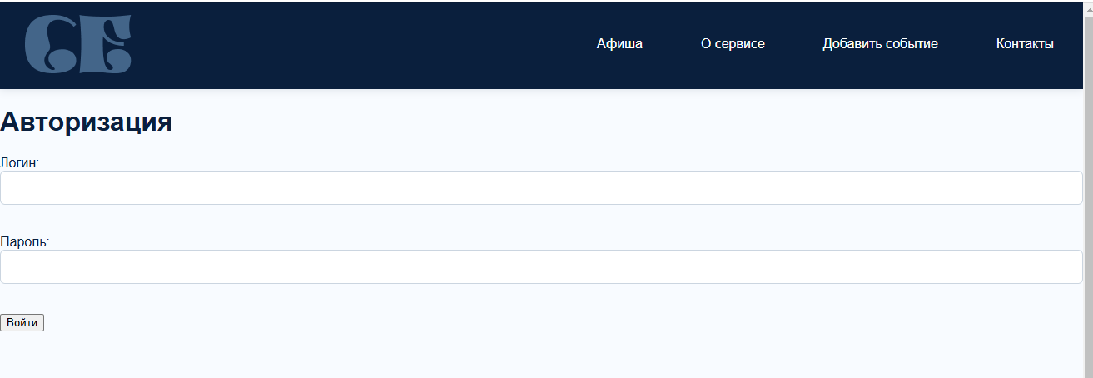
Изменяем base.html
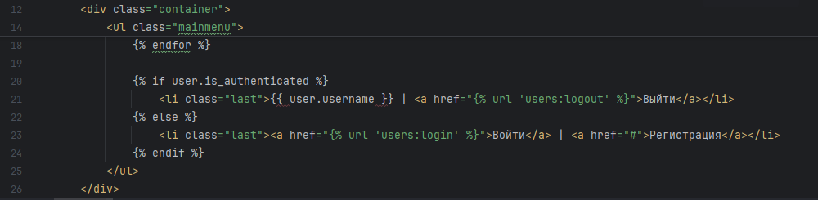

Работа 62. Классы LoginView, LogoutView и AuthenticationForm
Модифицируем users/views.py через классы
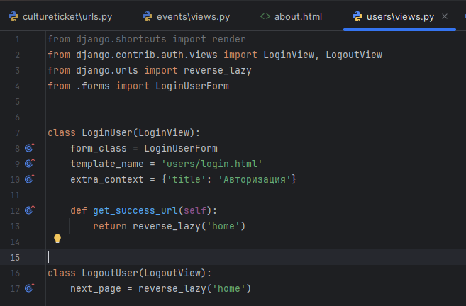
Обновим маршруты в users/urls.py
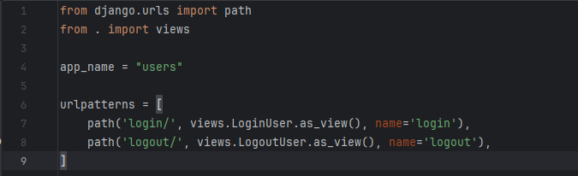
Добавим настройки в settings.py
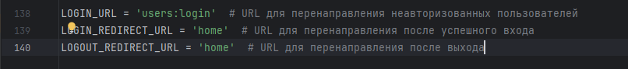
Теперь изменим шаблон users/login.html:
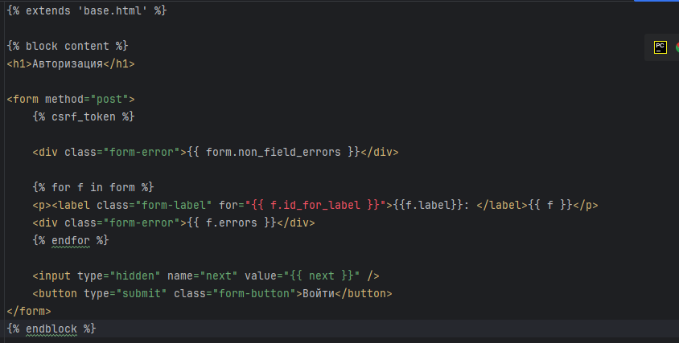
обновим users/forms.py
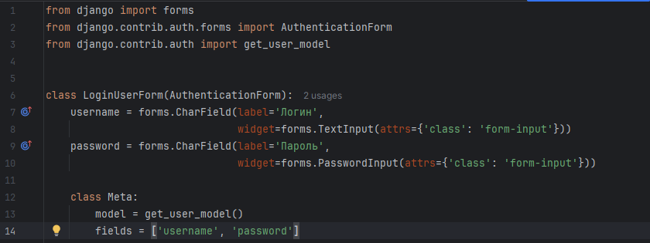

Работа 63. Декоратор login_required и класс LoginRequiredMixin
Обновим events/views.py, добавив ограничения доступа:
Обновим модель Event в events/models.py, добавив связь с пользователем:
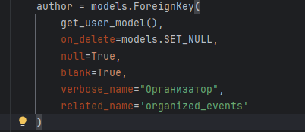
Применим миграции
Обновляем функцию add_event
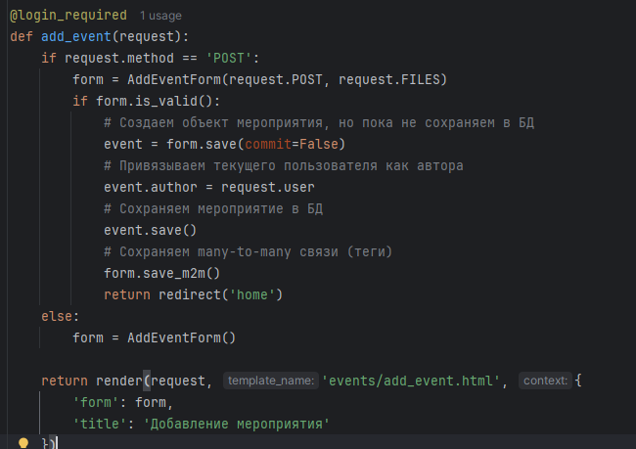
В шаблоне index.html можно отображать автора:
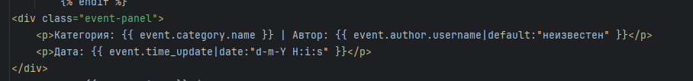
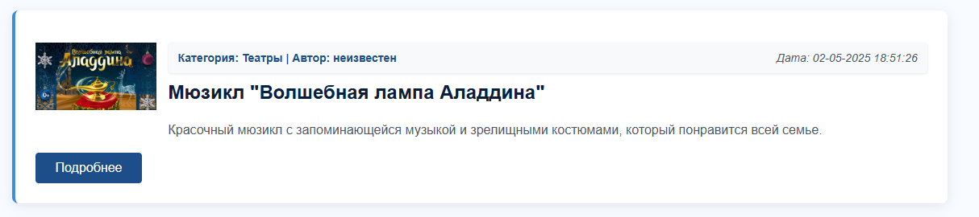

Работа 64. Регистрация пользователей через функции представления
Создадим шаблон для регистрации users/templates/users/register.html
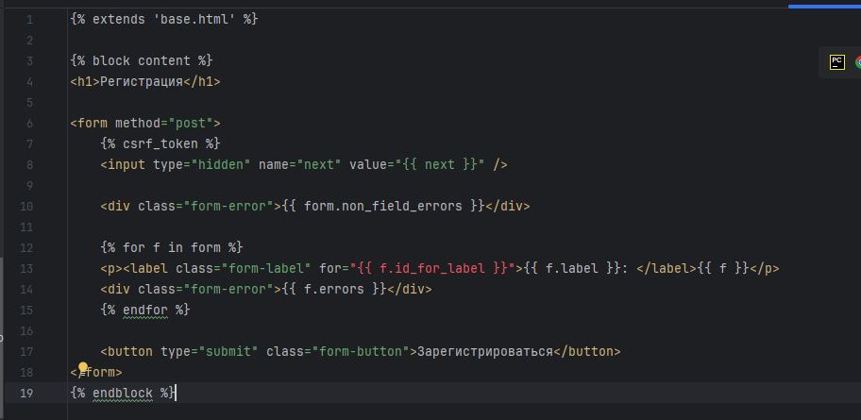
Cоздадим форму регистрации в users/forms.py
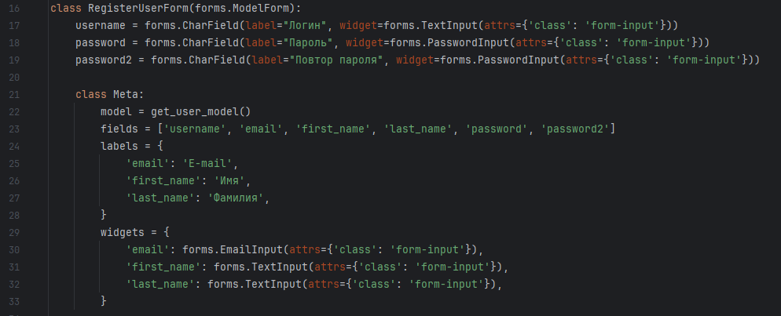
Создадим представление для регистрации в users/views.py
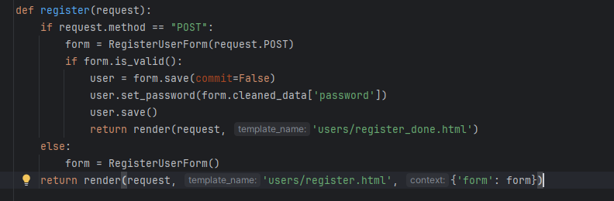
Добавим URL-маршрут в users/urls.py:
Обновим ссылку в base.html
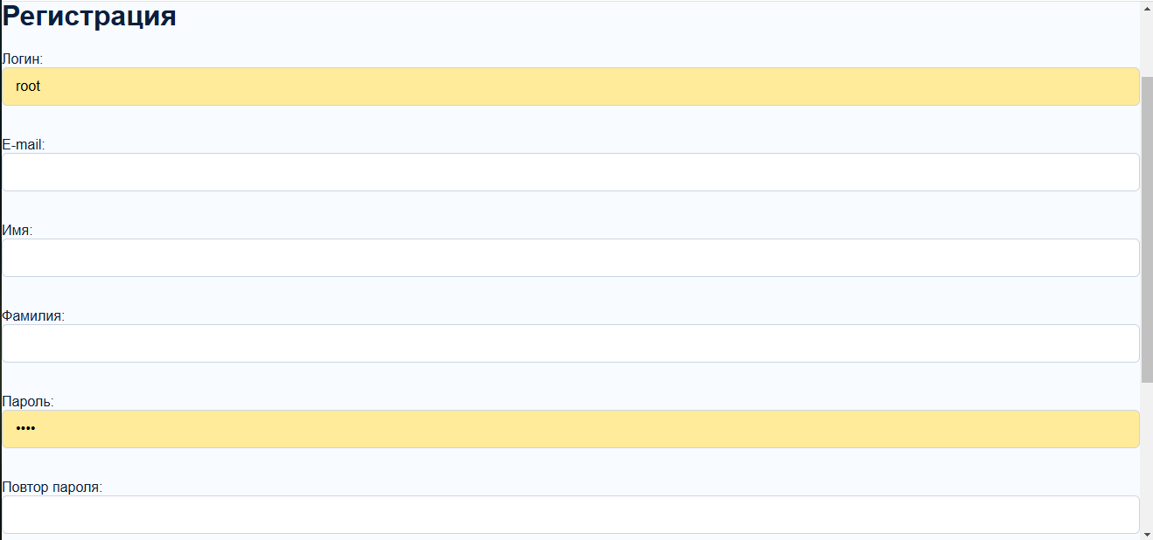
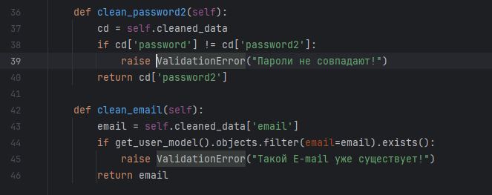
Создадим шаблон успешной регистрации users/templates/users/register_done.html
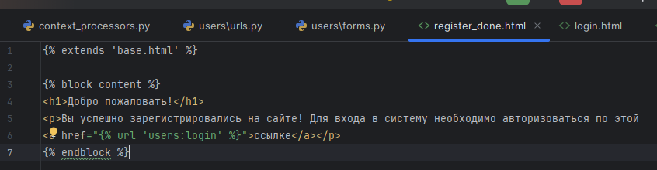
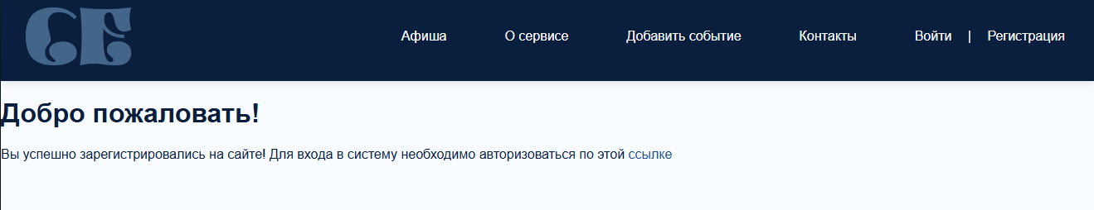

Работа 65. Класс UserCreationForm
Сначала обновим users/forms.py
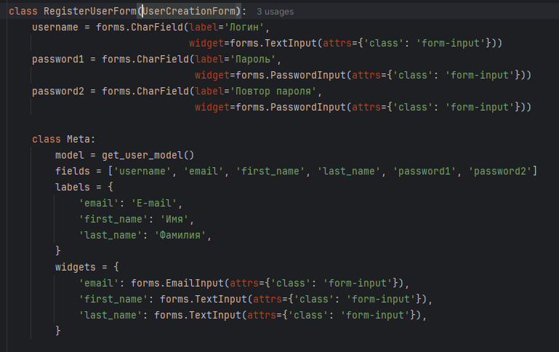
Обновим users/views.py
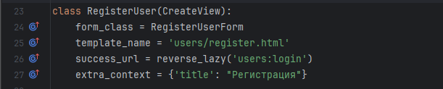
Обновим users/urls.py

Работа 66. Авторизация через email. Профайл пользователя
Добавим настройки в settings.py:
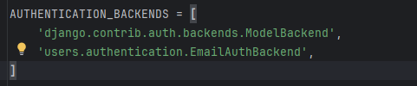
создадим бэкенд аутентификации в users/authentication.py:
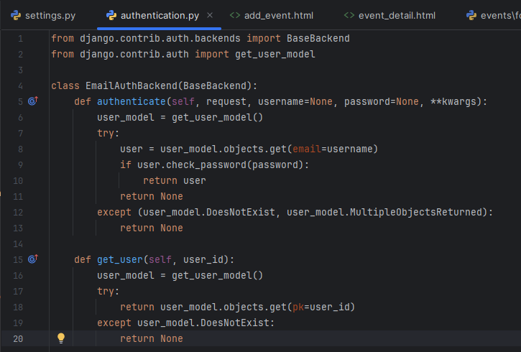
Создадим шаблон профиля users/profile.html
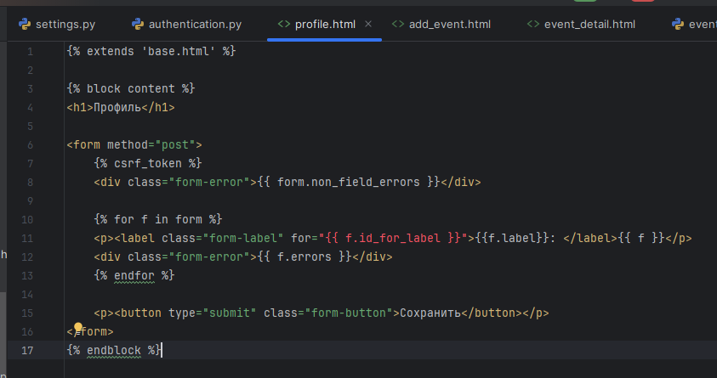
Создадим форму профиля в users/forms.py
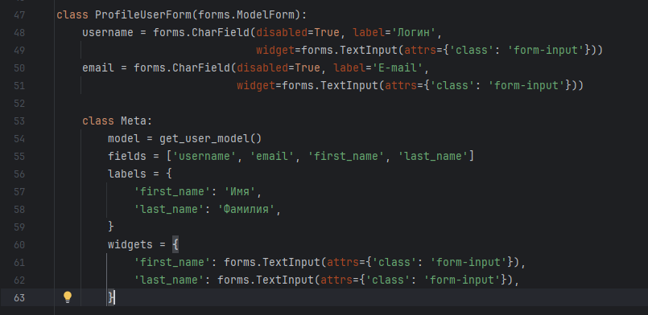
Создадим представление профиля в users/views.py
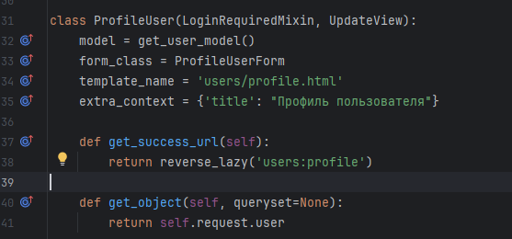
Добавим URL для профиля в users/urls.py
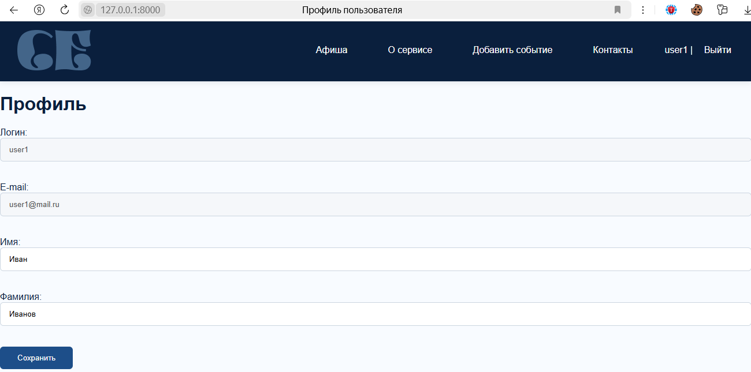
Обновим ссылку в base.html:

Работа 67. Классы PasswordChangeView и PasswordChangeDoneView
Обновим users/urls.py
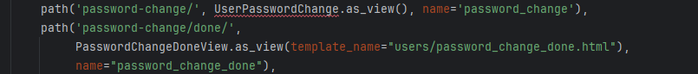
Добавим ссылку на смену пароля в профиль (users/profile.html):
Создадим шаблон для формы смены пароля users/password_change_form.html
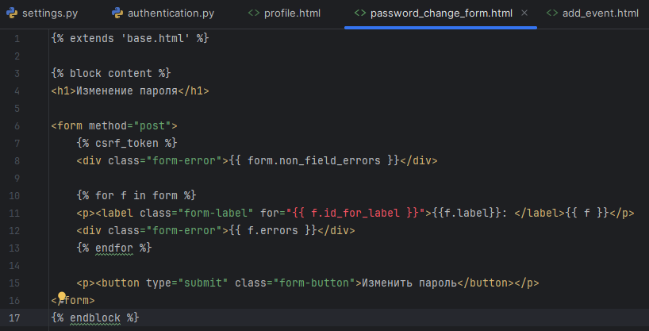
создадим форму для смены пароля в users/forms.py
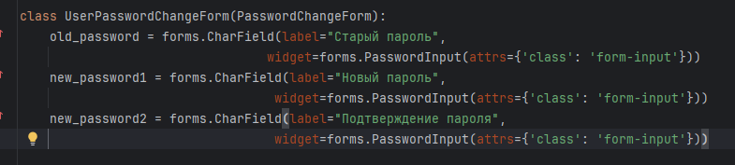
Добавим представления в users/views.py
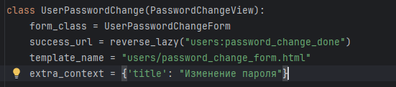
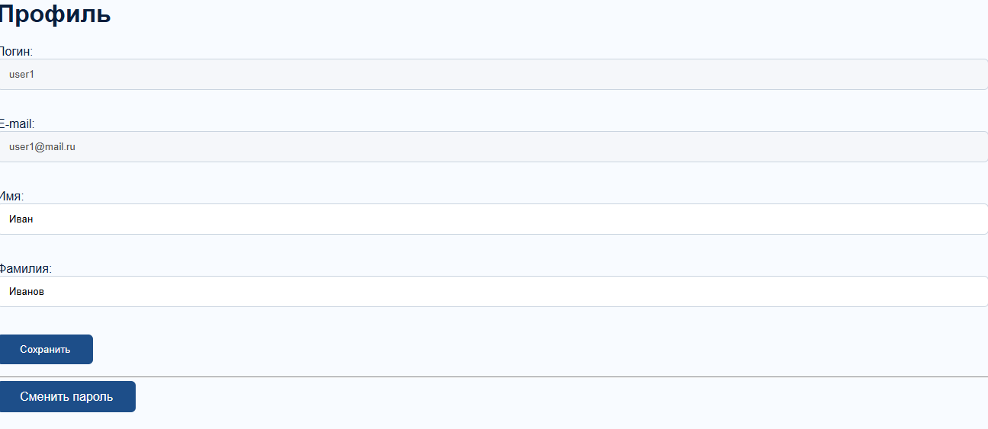
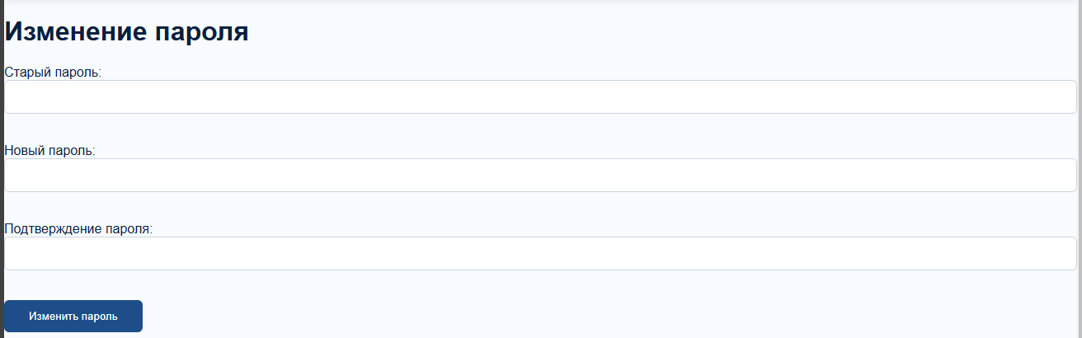
Создадим шаблон успешного изменения пароля users/password_change_done.html
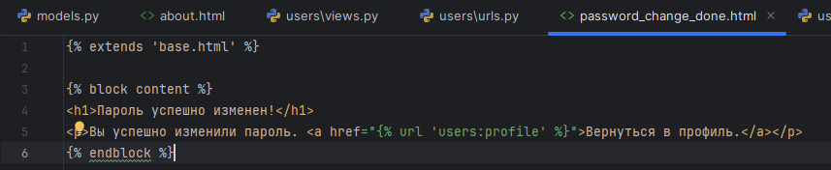
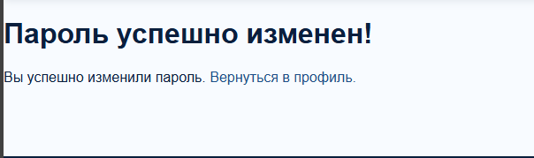

Работа 68. Восстановление пароля. Идея алгоритма
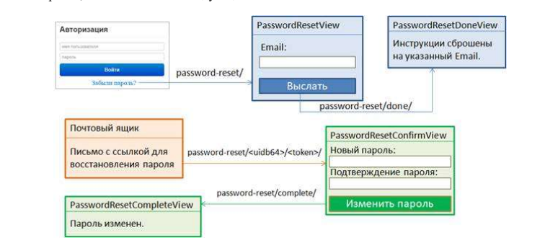
добавим настройки почты в settings.py
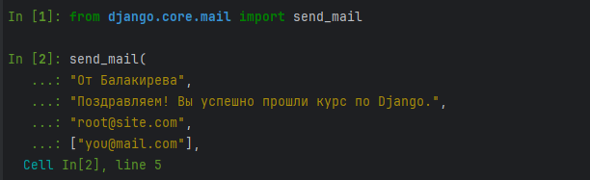

Работа 69. Реализация алгоритма восстановления пароля
Сначала создадим шаблон users/templates/users/password_reset_form.html:
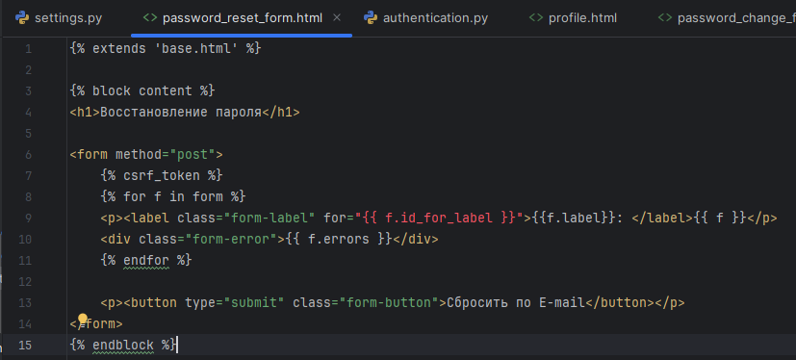
users/templates/users/password_reset_done.html
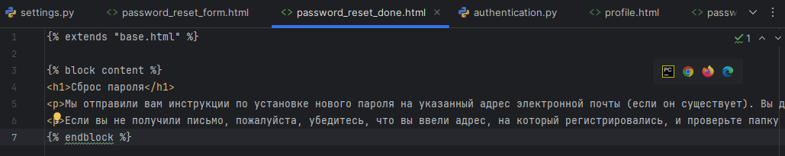
users/templates/users/password_reset_confirm.html
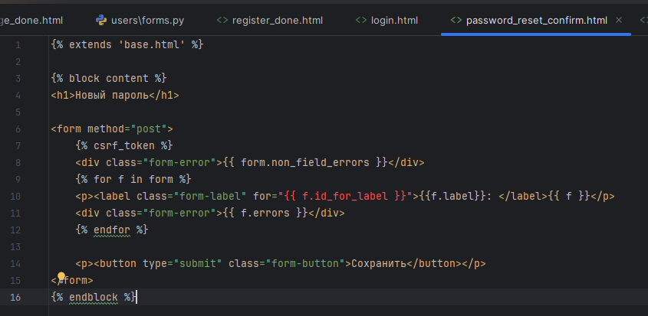
users/templates/users/password_reset_complete.html
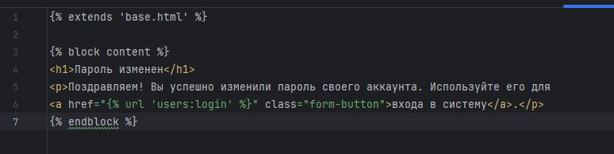

Обновим users/urls.py
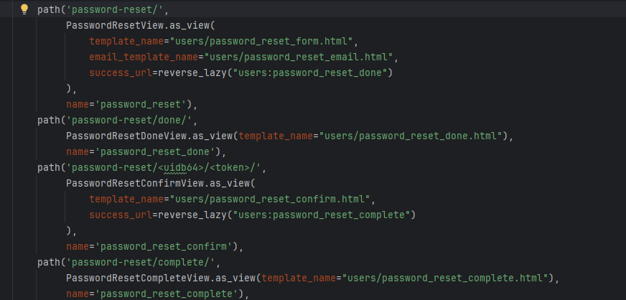
Добавим ссылку в users/login.html
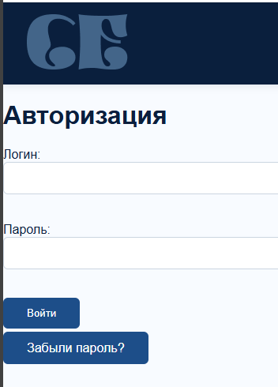
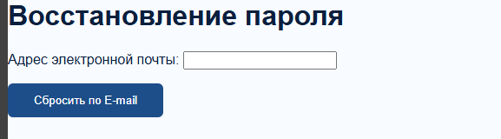
Создадим шаблон письма users/templates/users/password_reset_email.html
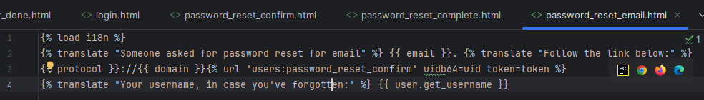
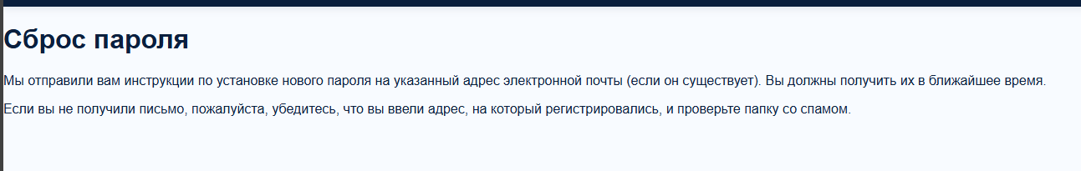
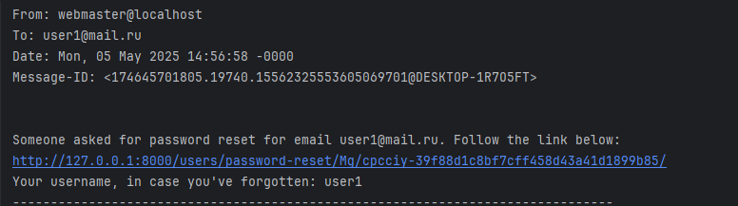
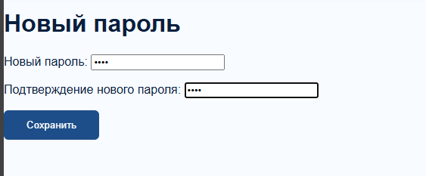
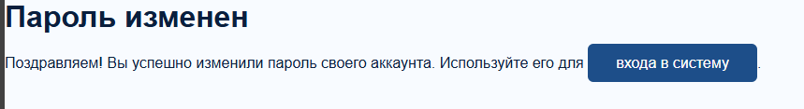

Работа 70. Настройка почтового сервера по SMTP-протоколу
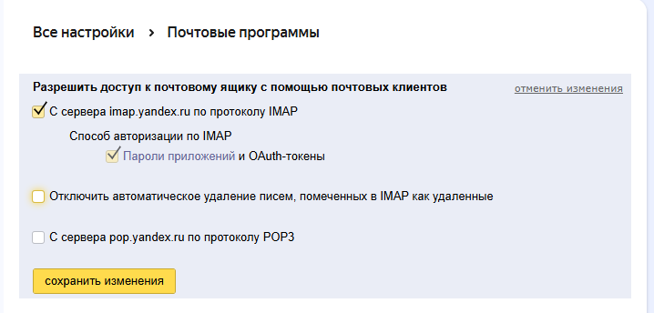
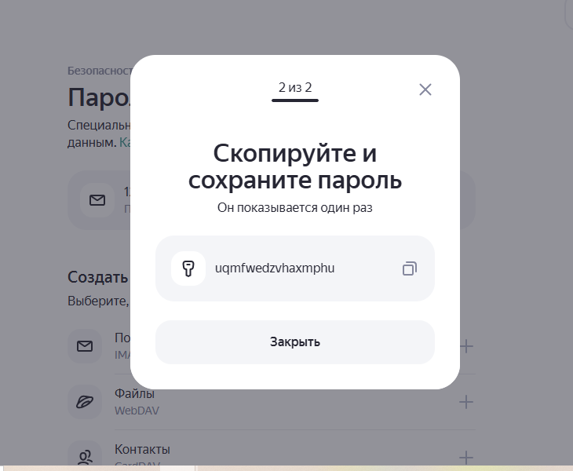
В settings.py
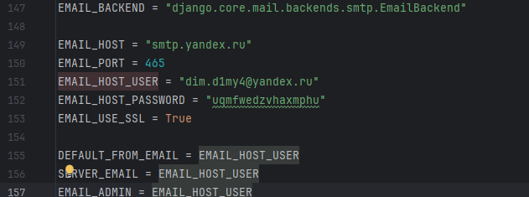
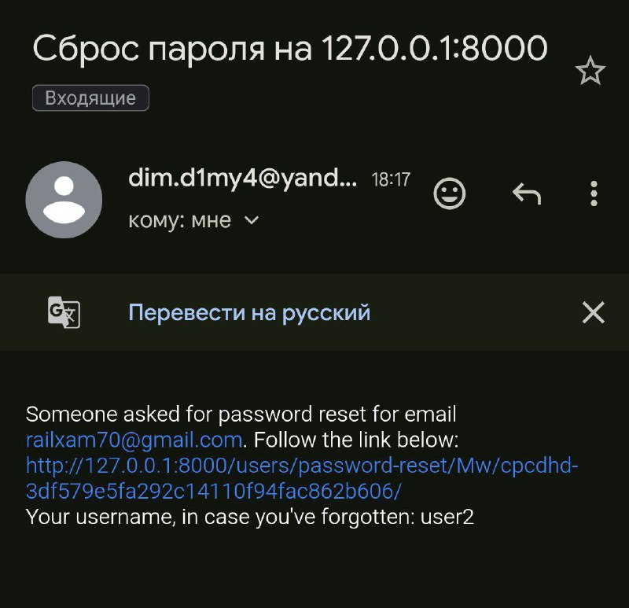

Работа 71. Расширение модели User. Класс AbstractUser
Сначала создадим новую модель пользователя в users/models.py:
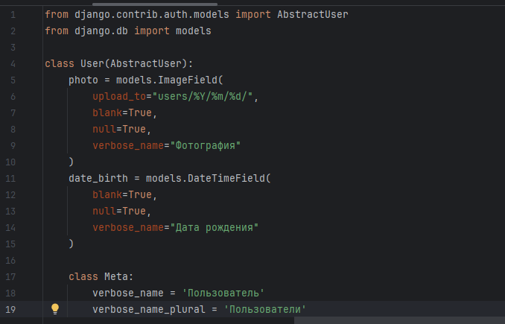
Обновим users/admin.py
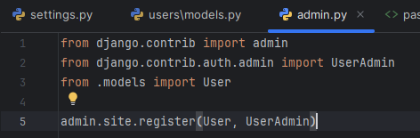
Добавим настройку в settings.py:
Удаляем все миграции и базы данных
Создаем и применяем миграцию
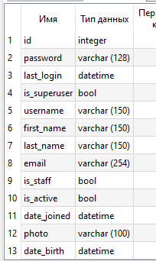
Создаем суперпользователя
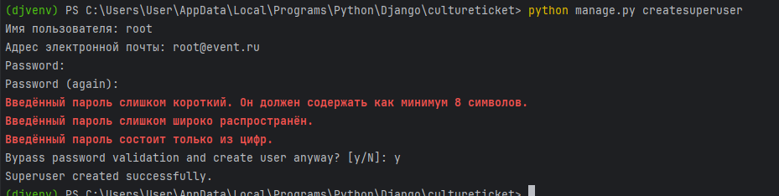
Обновим форму профиля в users/forms.py
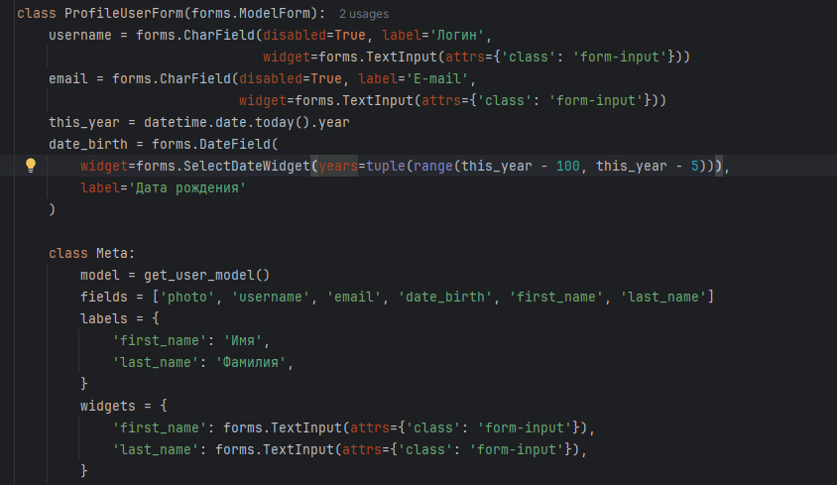
Обновим шаблон профиля users/profile.html
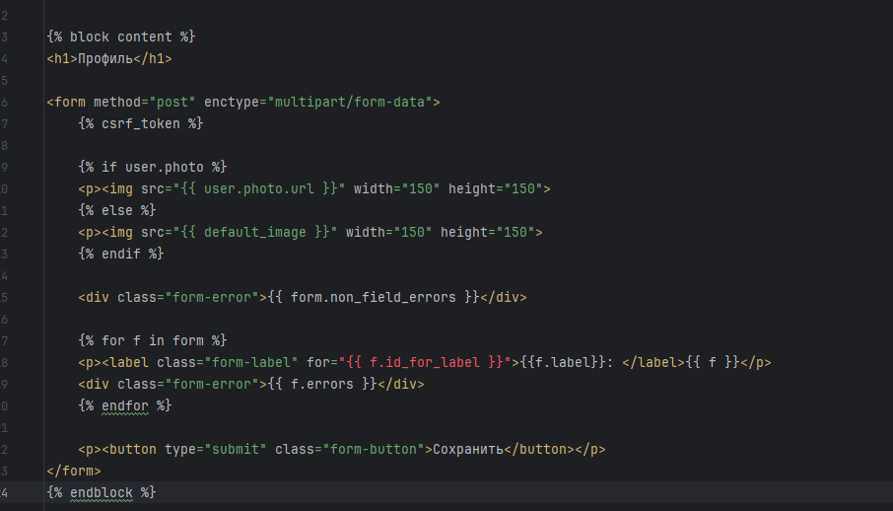
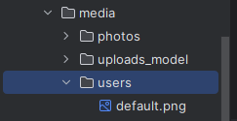
Обновим представление профиля в users/views.py
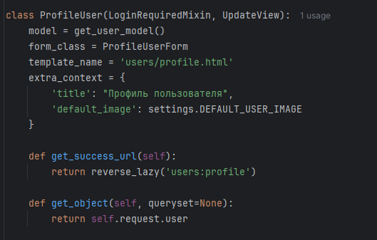
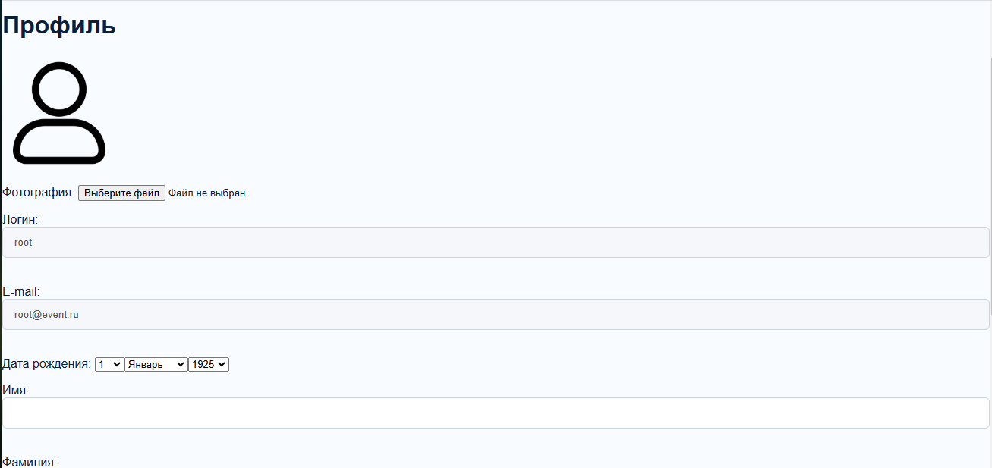

Работа 72. Разрешения и группы (Permissions & Groups)
Сначала добавим проверку разрешений в представления (events/views.py)
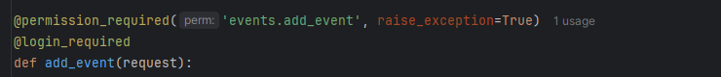
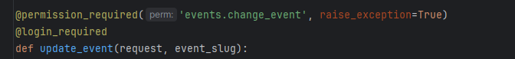
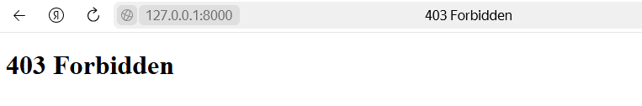
В шаблонах добавим проверку разрешений (events/event_detail.html)
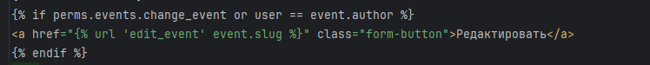
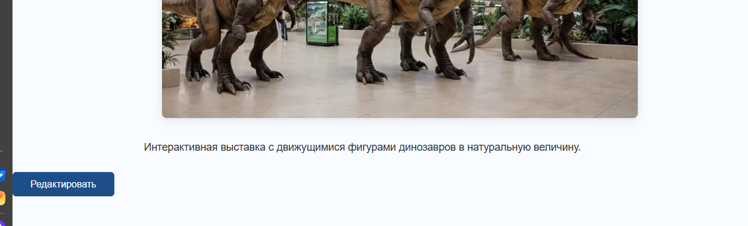
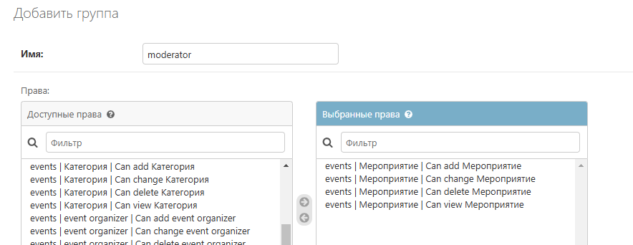

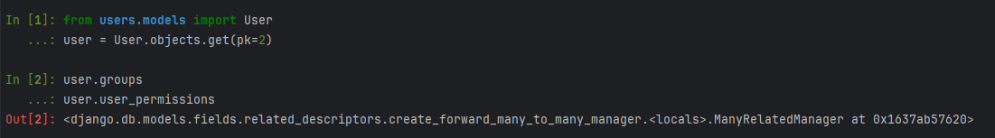

Для добавления новых разрешений можно указывать или их id,
Создание пользовательских разрешений
